しゅのいのり

におられるわたしたちの よ

みなが とされますように
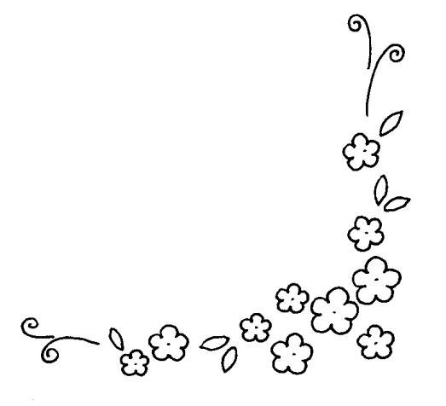

み が きますように

みこころが に おこなわれるとおり

ちにも おこなわれますように

わたしたちの ひごとの を

きょうも おあたえください

わたしたちの を おゆるしください

わたしたちも を ゆるします

わたしたちを ゆうわくに おちいらせず

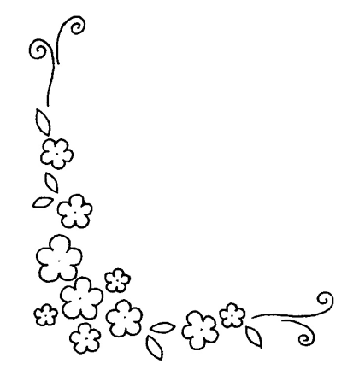
から おすくいください。

